Những sai lầm khi chế biến trứng gà mọi người thường mắc phải
Những sai lầm khi chế biến trứng gà mà nhiều người thường mắc phải, sẽ làm giảm đi giá trị dinh dưỡng của thực phẩm này.
Trứng gà là thực phẩm quen thuộc được nhiều gia đình sử dụng để chế biến món ăn. Tuy nhiên, có những sai lầm mà chúng ta thường mắc phải khi chế biến thực phẩm giàu dinh dưỡng này.

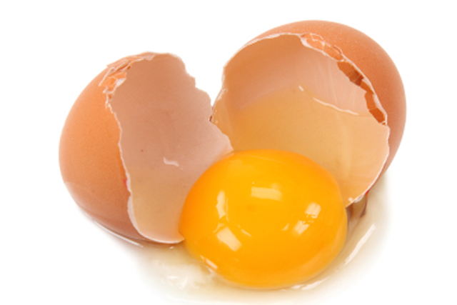
Sai lầm khi chế biến trứng gà mọi người thường mắc phải do chưa nấu chín, rán cùng mì chính
Sai lầm do chưa nấu chín trứng gà
Trong trứng gà chưa được nấu chín có hai hợp chất rất khó phân giải, gây ảnh hưởng không tốt đến việc cơ thể hấp thụ và tiêu hóa protein. Trong quá trình hình thành, trứng gà đã mang một số vi khuẩn gây bệnh nên khi chưa được nấu chín, các vi khuẩn này sẽ không bị tiêu diệt, rất dễ gây nên bệnh tiêu chảy.
Ngoài ra, các protein trong trứng gà sống có kết cấu hóa học rất chặt chẽ, cơ thể con người hầu như không thể hấp thụ. Các protein này gây ức chế cho trung khi thần kinh và cản trở cơ thể tiết nước bọt, dịch vị dạ dày và dịch vị của ruột, khiến cho bạn ăn không ngon và tiêu hóa kém.
Sai lầm do cho mì chính vào trứng gà để rán
Trứng vốn có chứa rất nhiều acid glutamic và một lượng nhất định clorua, natri, sau khi tăng nhiệt độ, hai chất này sẽ sinh ra một chất mới là sodium glutamate- thành phần chính của bột ngọt, có hương vị tinh khiết. Khi rán trứng, nếu cho mì chính vào, hương vị do mì chính phân hủy sẽ làm hỏng hương vị tự nhiên của trứng.
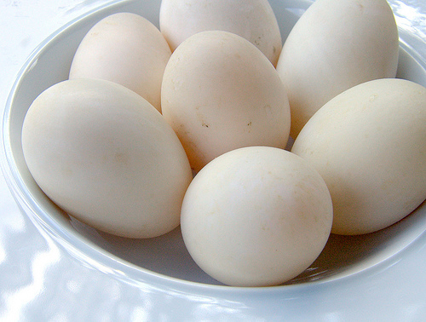
Sai lầm do ăn trứng gà để qua đêm
Trứng gà luộc chín lòng đào để qua đêm thì chất dinh dưỡng trong đó sản sinh ra vi khuẩn. Nếu ăn phải trứng gà biến chất, vửa giảm giá trị dinh dưỡng, vừa gây hại cho sức khỏe.
Sai lầm do luộc trứng gà với lá chè
Trong lá chè có cả tính kiềm và tính chua, kết hợp với nguyên tố sắt trong trứng gà và thành khác sẽ kích thích dạ dày không có lợi cho tiêu hóa.
Sai lầm do ngâm trứng gà luộc vào nước lã
Từ trước đến nay, chúng ta thường có thói quen ngâm trứng gà luộc vào nước lã để cho dễ bóc vỏ, nhưng các chuyên gia y tế khẳng định rằng đây là cách làm không đảm bảo vệ sinh. Trứng gà tươi vốn có một lớp màng bảo về ở bên ngoài để ngăn chặn sự xâm nhập của các vi sinh vật. Khi luộc chín, trên vỏ trứng gà không còn lớp màng này.
Bên cạnh đó, khi ngâm trứng trong nước, "túi khí" bên trong quả trứng có tác dụng cản trở khi lạ từ môi trường bên ngoài cũng bị phá vỡ do nhiệt độ hạ xuống đột ngột. Lúc đó, nước và các vi sinh vật dễ dàng xâm nhập vào bên trong, khiến trứng bị biến chất và nhanh hỏng.

